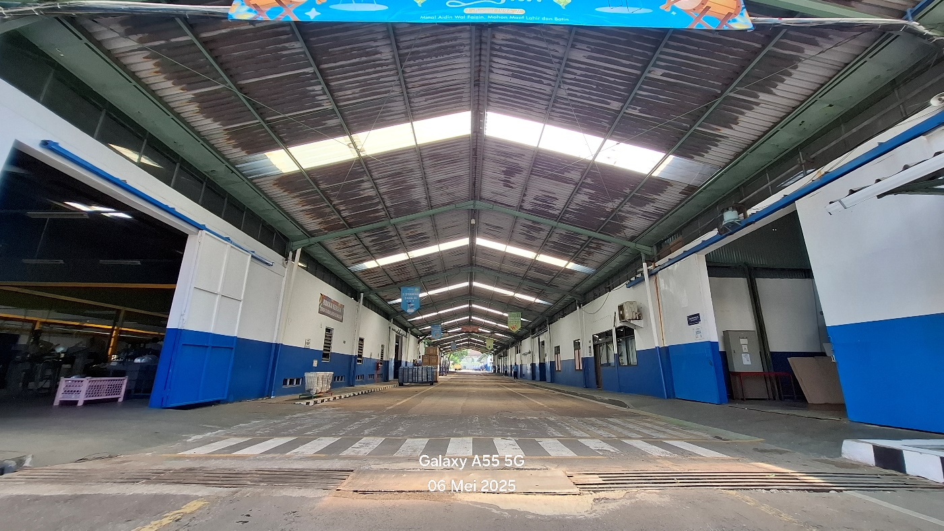

MATERI PELATIHAN HALAL HARAM
KEPERLUAN SERTIFIKASI PRODUK HALAL

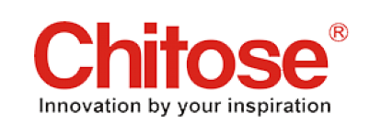
PT Chitose Internasional Tbk
Jl. HMS Mintareja Baros, Cimahi 40521, INDONESIA p. +62 22 2066 4777, 2066 1300 f. +62 22 604 1900
Jl. Industri lII No. 5 Utama, Cimahi 40533, INDONESIA p. +62 22 603 1900 f. +62 22 603 1855

- Pengetahuan Halal Haram
  - Mengonsumsi makanan dan minuman yang halal adalah wajib hukumnya bagi orang Islam.
  - Pengertian halal haram : (i) Halal adalah Boleh. (ii) Haram adalah sesuatu yang dilarang oleh Allah SWT dengan larangan yang tegas.
  - Contoh bahan haram : (i) Babi, termasuk seluruh bagian tubuhnya dan produk turunannya (segar atau olahan), (ii) Khamr (minuman beralkohol), (iii) Hasil samping khamr yang diperoleh hanya dengan pemisahan secara fisik, (iv) Darah, (v) Bangkai,
(vi) Bagian dari tubuh manusia, binatang buas, anjing.

- Pengetahuan Benda Najis
  - Pengertian najis : (i) Menurut bahasa adalah “setiap yang kotor”, (ii) Menurut syara’ adalah kotoran yang wajib dihindari dan dibersihkan oleh setiap muslim ketika terkena olehnya.
  - Najis ada tiga: (1) Najis mukhaffafah (najis ringan), yaitu air seni bayi laki-laki sebelum usia dua tahun yang hanya mengonsumsi ASI, (2) Najis mughallazhah (najis berat), yaitu najis babi, anjing atau turunan keduanya, dan (3) Najis mutawassithah (najis sedang), yaitu najis kotoran hewan, khamr (minuman keras)
  - Mutanajjis adalah benda suci yang terkena najis, dapat berupa bahan, produk atau peralatan produksi. Benda mutanajjis dapat menjadi suci kembali setelah dicuci secara syar’i.
  - Pencucian benda mutanajjis padat yang terkena najis mutawassithah secara syar’i yaitu dengan mengucurinya dengan air atau mencucinya di dalam air yang banyak (direndam) hingga hilang rasa, bau dan warna dari bahan najisnya.
  - Pencucian benda mutanajjis padat yang terkena najis mughallazhah secara syar’i yaitu dicuci tujuh kali dengan air dan salah satunya dengan tanah atau bahan lain yang mempunyai kemampuan menghilangkan rasa, bau dan warna.

- Pengetahuan Sertifikasi Halal
  - Sertifikat halal produk di Indonesia diterbitkan oleh Badan Penyelenggara Jaminan Produk Halal (BPJPH) berdasarkan Ketetapan Halal dari Majelis Ulama Indonesia (MUI).
  - Perusahaan yang telah mendapatkan sertifikat halal dari BPJPH harus menjaga kehalalan produknya dengan cara menerapkan Sistem Jaminan Halal (SJPH).
  - Label halal tidak boleh digunakan oleh perusahaan jika tidak memiliki sertifikat halal BPJPH.

- Penerapan Sistem Jaminan Halal (SJPH)
  - Inti dari penerapan SJPH adalah membuat kebijakan halal, membentuk tim manajemen halal dan melaksanakan dengan sungguh-sungguh semua prosedur operasional yang tercantum dalam Manual SJPH.
  - Kebijakan halal adalah komitmen perusahaan untuk menghasilkan produk halal, dengan hanya menggunakan bahan yang telah disetujui oleh BPJPH dan LPH serta diproduksi dengan menggunakan peralatan yang bebas dari najis.
  - Bahan yang telah disetujui oleh BPJPH dan LPH tercantum dalam Daftar Bahan Halal.
  - Membeli bahan dengan nama/merek dan produsen sesuai dengan yang tercantum dalam Daftar Bahan Halal.
  - Jika akan menggunakan bahan baru di luar Daftar Bahan Halal (termasuk bahan lama dengan produsen baru), akan meminta persetujuan penggunaan bahan tersebut ke BPJPH dan LPH.
  - Memeriksa label bahan pada setiap pembelian bahan atau penerimaan bahan untuk memastikan kesesuaian nama bahan, nama produsen dan negara produsen dengan yang tercantum dalam Daftar Bahan Halal. Bahan yang boleh digunakan hanya bahan yang namanya, nama produsen dan negara produsennya sesuai dengan Daftar Bahan Halal.
  - Dalam proses produksi hanya menggunakan bahan dengan nama/merek dan produsen seperti yang tercantum dalam Daftar Bahan Halal.
  - Menjaga semua fasilitas produksi dan peralatan dalam keadaan bersih (bebas dari najis) sebelum dan sesudah digunakan.
  - Setiap pekerja menjaga kebersihan diri sebelum dan selama bekerja sehingga tidak mengotori produk yang dihasilkan.
  - Setiap pekerja tidak boleh membawa produk tidak halal di area produksi.
  - Setiap pekerja tidak boleh membawa/memelihara hewan peliharaan di area produksi.
  - Setiap pekerja tidak boleh menggunakan peralatan produksi untuk kepentingan lain, misalnya untuk memasak karyawan atau menyimpan produk tidak halal milik karyawan.
  - Menyimpan bahan dan produk di tempat yang bersih dan menjaganya supaya terhindar dari najis.
  - Memastikan kendaraan yang digunakan untuk mengangkut produk halal dalam kondisi baik dan tidak digunakan untuk mengangkut produk lain yang diragukan kehalalannya.
  - Mendaftarkan setiap ada produk baru dengan merek yang sama untuk disertifikasi halal sebelum dipasarkan.
  - Mendaftarkan setiap ada penambahan fasilitas produksi baru untuk disertifikasi halal.

- Evaluasi pelatihan internal
Contoh Soal Pelatihan Internal
  - Contoh bahan haram yaitu …
  - Dalam proses produk halal hanya menggunakan bahan dengan nama/merek dan
produsen seperti yang tercantum dalam …
  - Jika akan menggunakan bahan baru di luar Daftar Bahan Halal (termasuk bahan lama dengan produsen baru), akan meminta persetujuan penggunaan bahan tersebut ke
…
  - Pada proses produksi, semua fasilitas produksi dan peralatan harus dalam keadaan
…
  - Audit internal dilakukan minimal … kali dalam setahun.

Catatan: soal ini diberikan kepada seluruh peserta pelatihan dan dinilai oleh trainer. Trainer boleh mengganti soal sesuai dengan materi pelatihan yang disampaikan.

